四川省学术和技术带头人、四川省学术和技术带头人后备人选、四川省有突出贡献专家申报管理系统

申请人操作手册

主办部门：

工作咨询电话：

技术支持：

技术支持电话：

目录

一、 使用环境说明 3

二、 基本操作流程 4

三、 如何登录 6

四、 首页介绍 6

五、 如何填写报审代表信息 7

六、 提交后如何查看信息审核情况 11

七、 如何导出和打印推荐表 15

八、 我的帐号信息和密码如何修改 16

# 使用环境说明

1、浏览器环境要求：

四川省学术和技术带头人、带头人后备人选、由突出贡献专家信息管理系统客户端是基于浏览器应用，系统支持的浏览器包括微软的IE8以上浏览器、360浏览器、火狐42.0以上、谷歌46.0以上、苹果Safari。为了系统最佳应用效果，建议您使用谷歌浏览器。

2、为了您的信息安全，请在正常网络环境和日常办公环境中登录和操作，不建议在网吧等公共机器和网络进行操作。

# 基本操作流程

1、申请人首先登录填写申请表，填写完成后保存提交给推荐单位审批，推荐单位根据信息进行审批并置回或者提交给上级，流程图如下：



图1. 申请人操作流程图

# 如何登录

建议您用谷歌浏览器。

1、登录地址：http://171.221.175.173:8090/MH/XSJS

2、用户名：推选单位给您分配的账号

3、初始密码：推选单位给您分配的密码

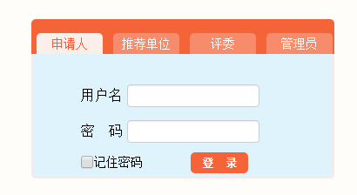

图2. 系统登录界面

# 首页介绍

当您成功登录系统后，进入的第一个界面即为四川省学术和技术申请人填写推荐表首页，首页分成3个区域。

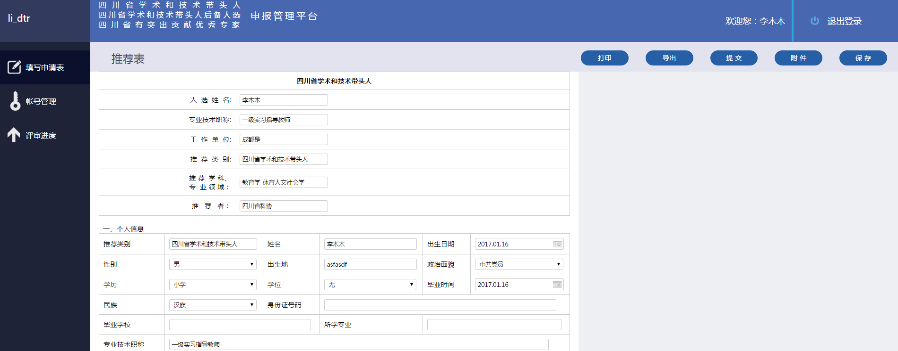

图3. 首页界面

1、上方区域：为系统显示相关信息区域。

2、左侧区域：功能模块区域这里申请人可选择填写申请表和帐号管理。

3、右侧区域：申请人填写信息的相关操作。

# 如何填写报审代表信息

根据四川省学术和技术填报要求，无论您是带头人、带头人后备人还是有突出贡献专家，都只需填写推荐表即可（推荐表表会自动生成）。填写推荐表操作如下：

1、当您第一次进入系统后系统首页即为填写登记表：



图4.推荐表

2、请按照表格填写要求和规范，进行如实填写。如下图：

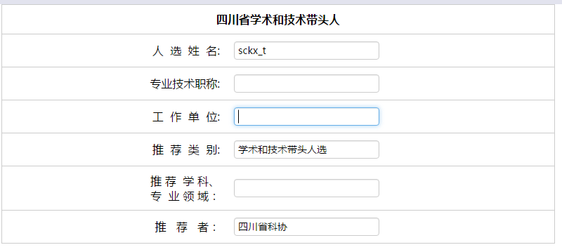

图5. 填写推荐表

备注：

1）所有信息均需填写，没有内容写“无”

2）表格的有些填写项是选择填写，您只需选择其中之一即可。如：推荐学科（点击推荐学科填写表格，右侧将弹出选框）

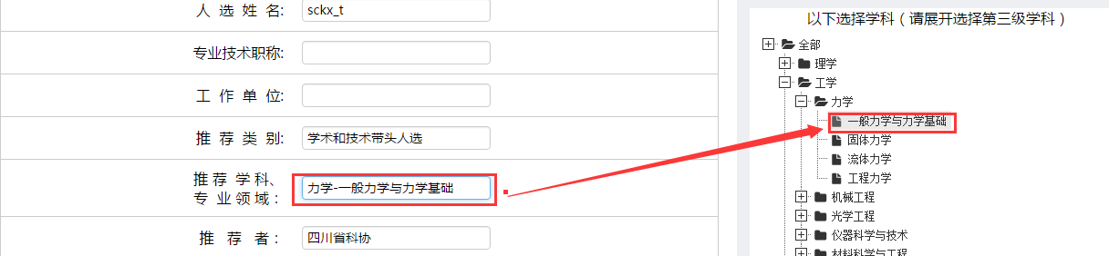

图6. 选择推荐学科

3）表格的有些填写项是固定信息，您登录成功就会显示并且不能更改。如：推荐单位和推荐类别等。

4）附件的上传步骤如下：（1）点击“附件”按钮后弹出上传附件页面（图7），（2）在相应附件的类型下点击上传按钮将弹出上传的选择框（图8），（3）点击选择文件选择您要上传的文件（图8），（4）点击开始上传后传文件（图9）。特别注意：在界面没出现全部上传成功或者操作成功前不要点击任何按钮（如图9所示）！ （5）上传成功后附件界面将会出现你上传的文件并可执行删除、下载和修改功能（修改功能是修改其文件名）（如图10）（6）可选择多个文件上传只需在步骤（3）时选择多个文件确定即可。

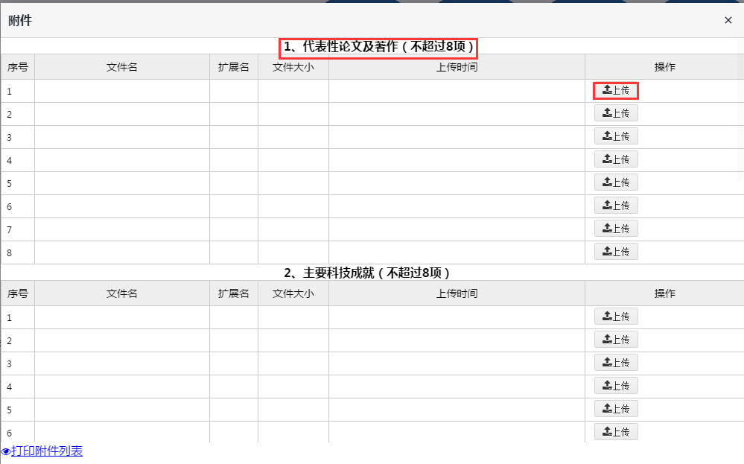

图7. 上传附件页面

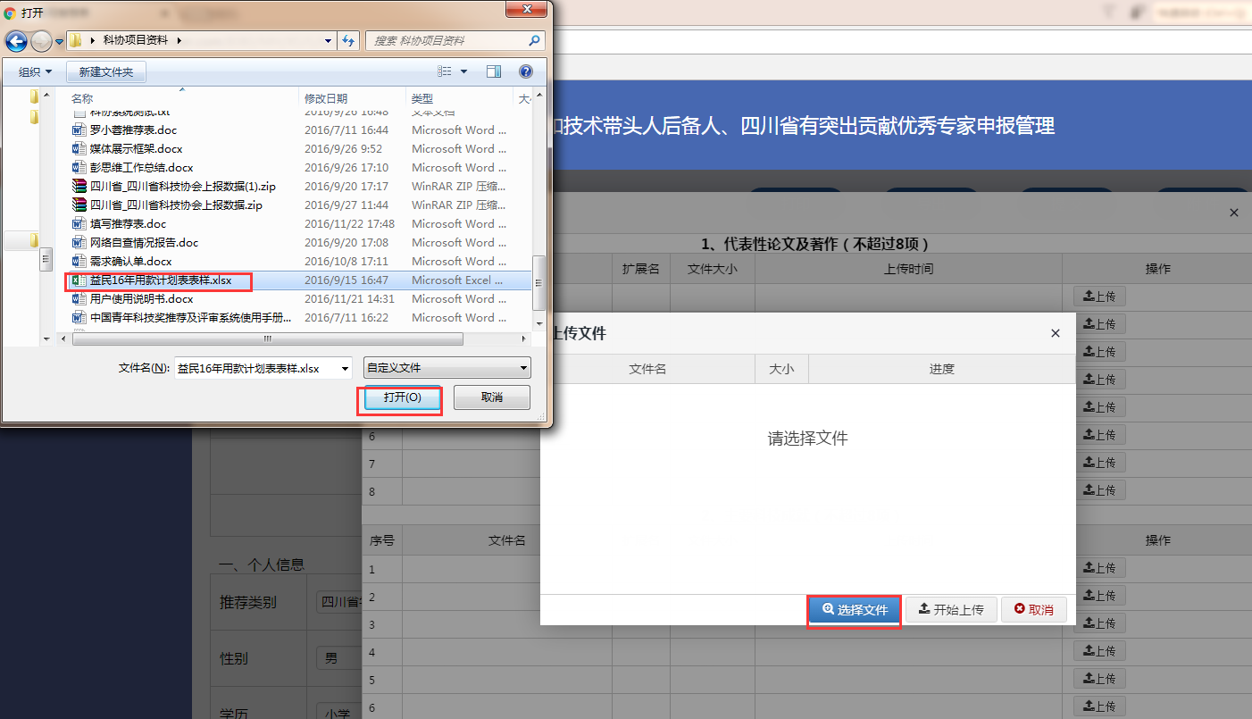

图8. 选择文件

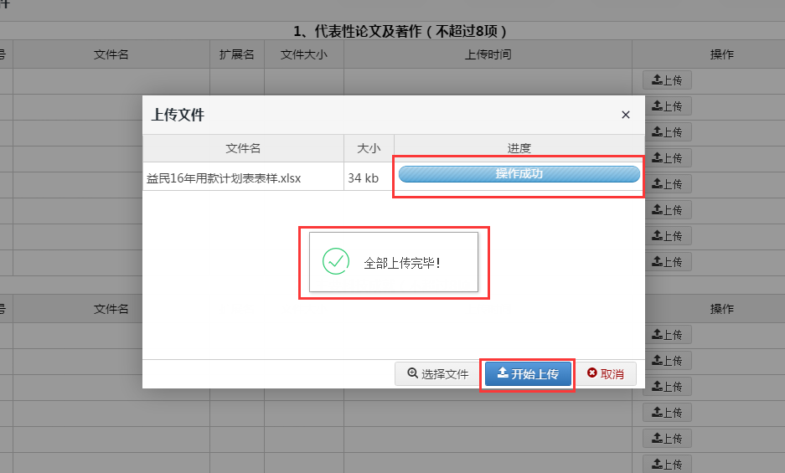

图9. 上传文件

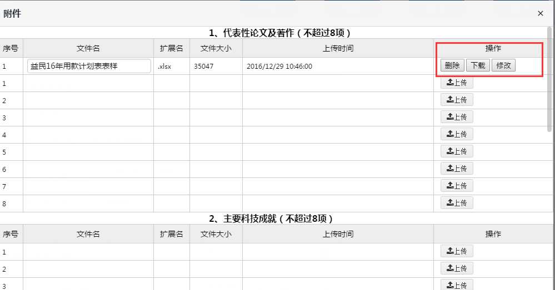

图10. 对上传文件的操作

5）所有信息填写完成后点击 “提交”，如未完成点击“保存”后继续

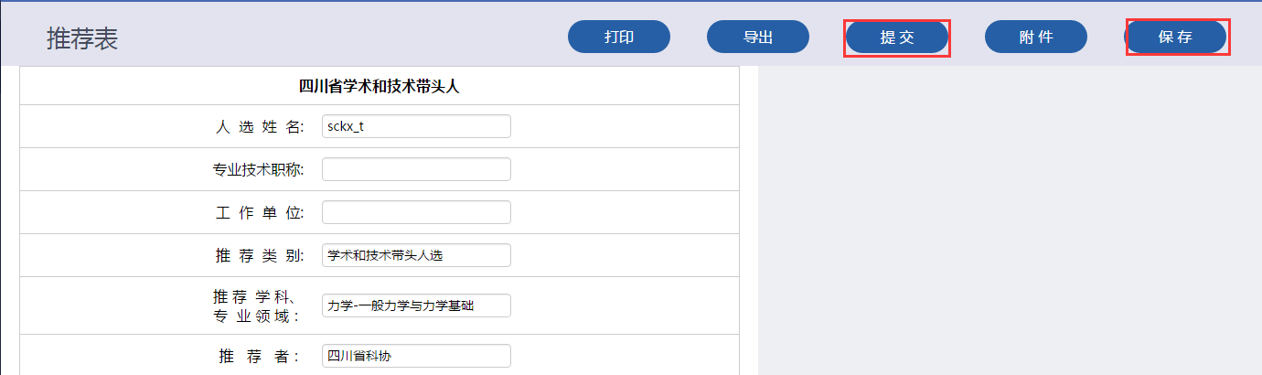

图11. 保存和提交推荐表

# 提交后如何查看信息审核情况

您填写并提交了推荐表后，推荐表将直接进入您推选单位的初审，如果您是二级单位推选您的推荐单位提交后将由上一级的推荐单位审核。之后提交给管理员管理员将会把您的推荐表分配给评委评审。评委将进行打分评审然后再提交给管理员。如果您不是二级推荐单位推荐将少去上一级推荐单位评审环节。下面是查看各个评审意见：

1、：登录系统显示已提交（您已填写完整信息并提交进入信息审核阶段，只能查看信息。）：

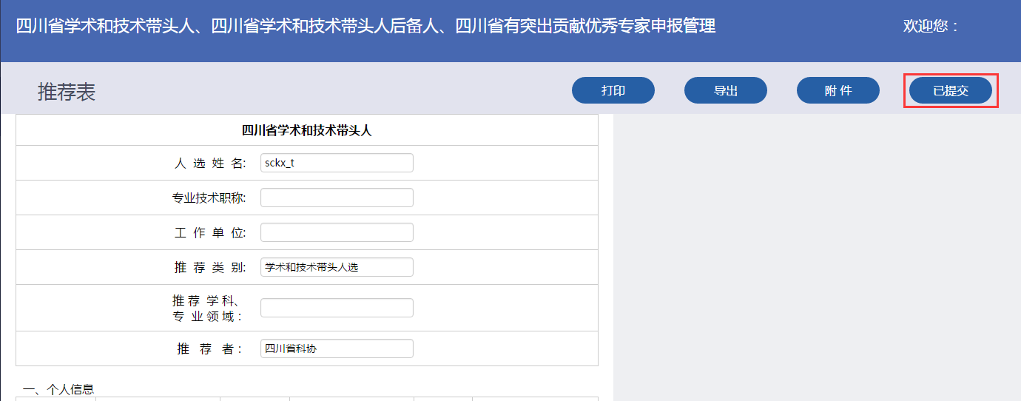

图12. 已提交界面

2、：如果二级推荐单位审批后将显示本级推荐单位审批内容（注：这里如果是没有二级推荐单位时将由本人在填写推荐表的时候直接填写，填写推荐表时会自动识别如果是二级单位推荐的申请人将不能填写）同样上级推荐单位和评委审批后将显示本级推荐单位意见：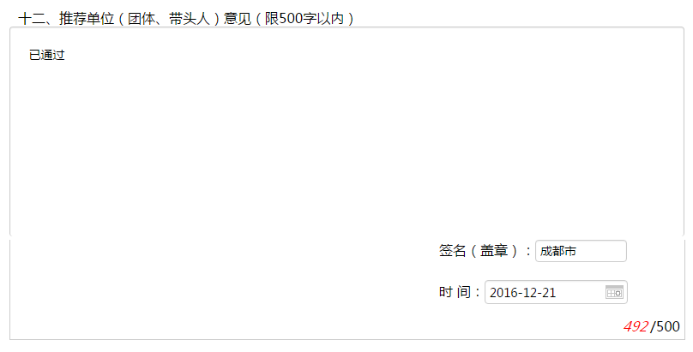

图13. 二级推荐单位审批的信息

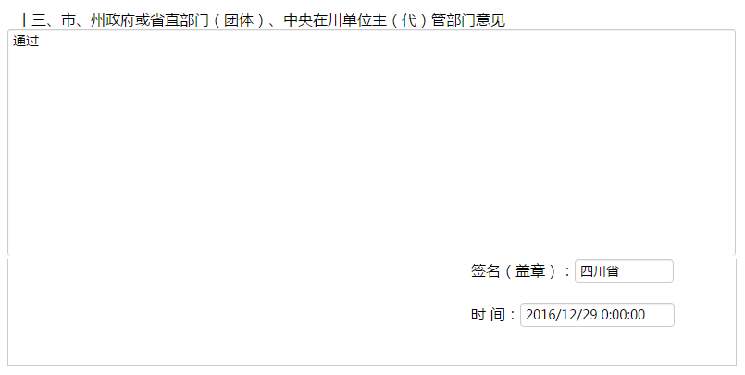

图14. 上级推荐单位审批的信息

3、：您填写的信息需要修改完善未通过审核，被您的推选单位置回，可以调整和修改完善信息。被置回后您登录后页面的显示：功能选择按钮由已提交变为提交，保存按钮出现（图15）。推荐单位的审批意见将显示置回原因等（图16）

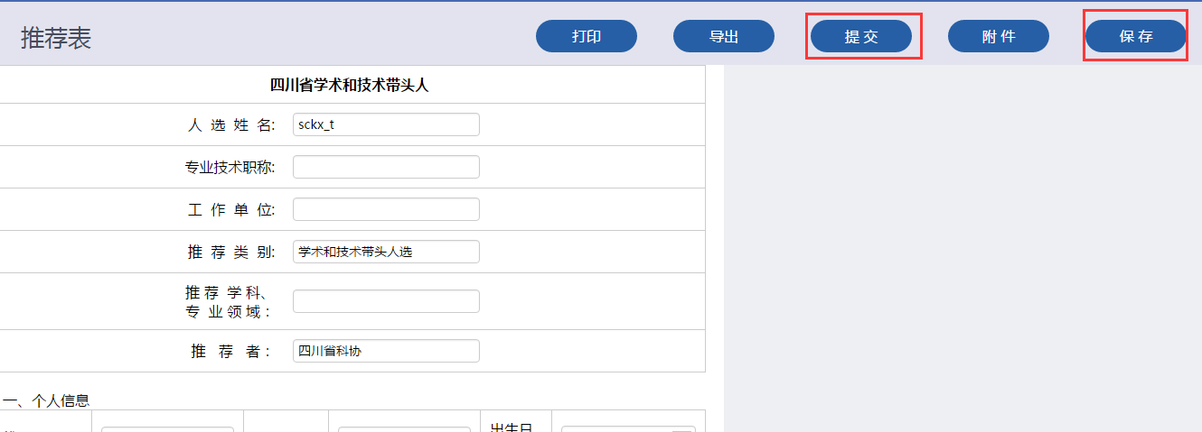

图15. 置回的页面

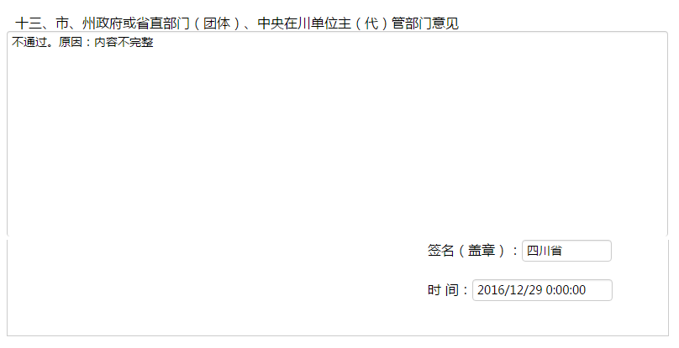

图16. 置回原因

4.重新完善推荐表后保存提交。

# 如何导出和打印推荐表

所有的申请人均能填写完成信息并进行导出推荐表。具体操作如下：

1、点击页面上的**打印**按钮后，出现打印界面（图17）选择打印按钮后开始打印，选择取消则取消打印回到推荐表页面。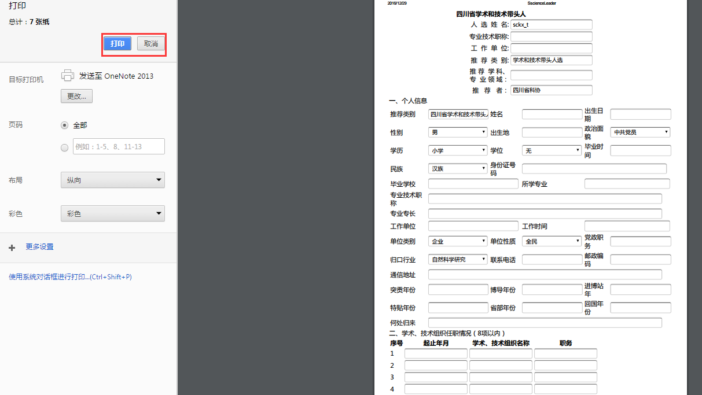

图17. 打印界面

2、点击**导出**按钮后系统将自动根据设定模版导出推荐表成功后会在浏览器出现导出文件，并提示导出成功。

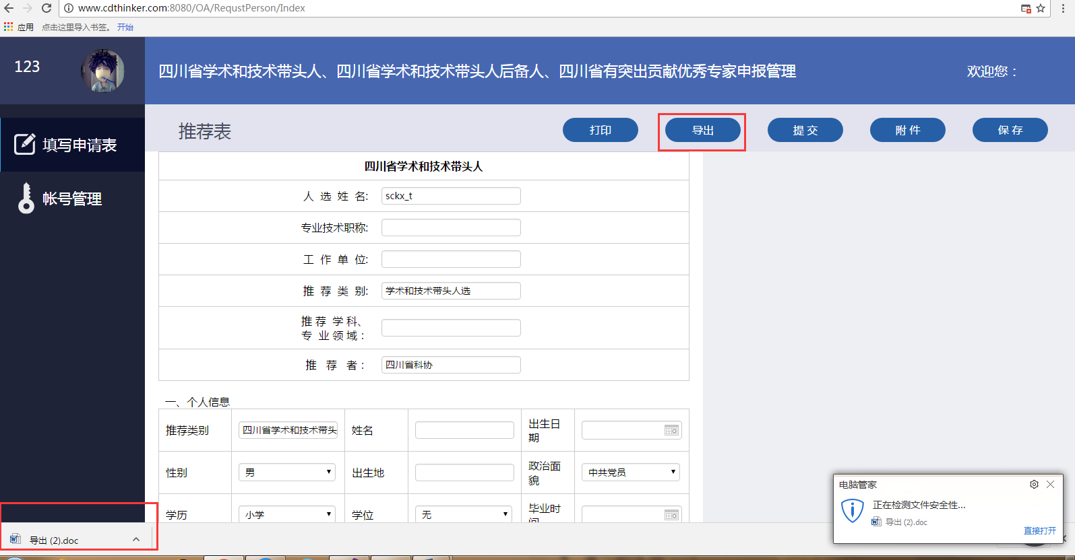

图19. 导出推荐表

# 我的帐号信息和密码如何修改

您的帐号等基础信息是确保系统能及时与您联系的重要信息。如果变动请及时修改。具体操作如下：

1.点击**账号管理**进入界面进行账户信息修改。修改后点击保存（图20）。

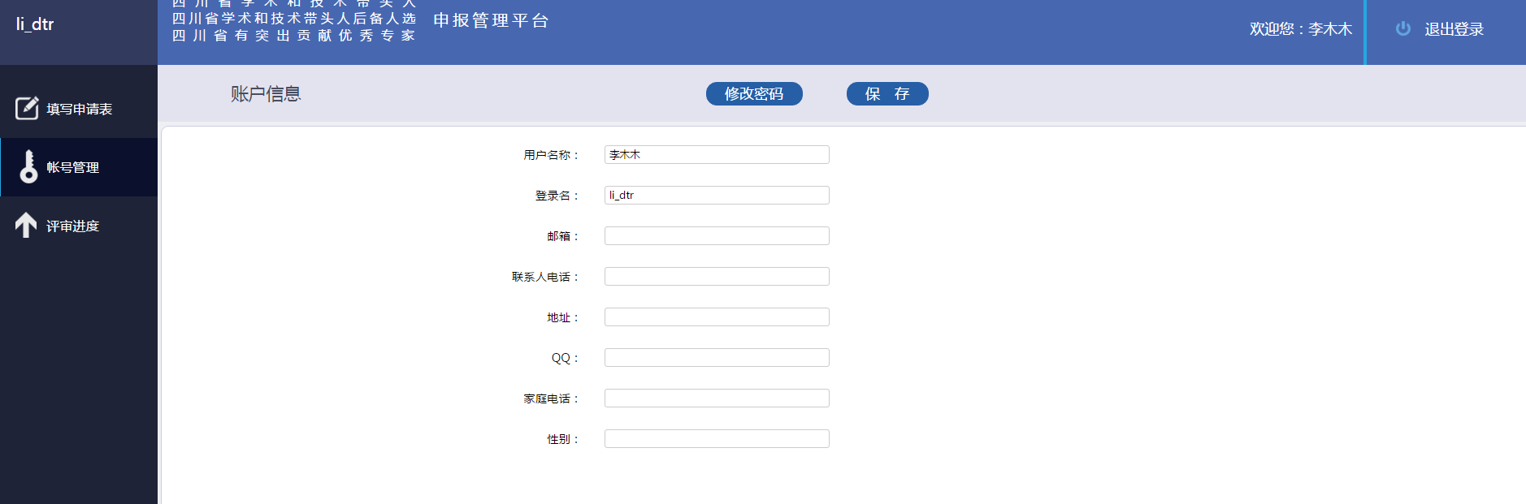

图20.修改账户基本信息

2.密码修改点击**修改密码按钮**后。系统弹出修改密码框（如图21）输入旧密码和两遍新密码后点保存

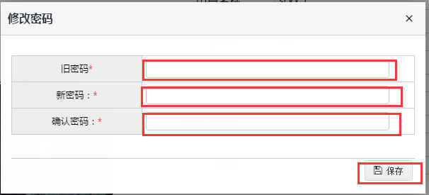

图21.修改密码